预习（15） | 实验操作（45） | 实验报告（40） | 总分（100）
14 | 39 | 37 | 90

偏振光的研究
-pb07013010 金龙德
实验目的：
了解偏着光的原理，验证马吕斯定律和布儒斯特定律，学会用偏振光测量介质的折射率。
实验原理
为了研究光的偏振态和利用光的偏振特性进行各种分析和测量工作，需要各种偏振元件：产生偏振光的元件、改变光的偏振态的元件等，下面分类介绍。
- 产生偏振光的元件
在激光器发明之前，一般的自然光源产生的光都是非偏振光，因此要产生偏振光都要使用产生偏振光的元件。根据这些元件在实验中的作用，分为起偏器和检偏器。起偏器是将自然光变成线偏振光的元件，检偏器是用于鉴别光的偏振态的元件。在激光器谐振腔中可以利用布儒斯特角使输出的激光束是线偏振光。
将自然光变成偏振光的方法有很多，一个方法是利用光在界面反射和透射时光的偏振现象。我们的先人在很早就已经对水平面的反射光有所研究，但定量的研究最早在1815年由布儒斯特完成。反射光中的垂直于入射面的光振动（称s分量）多于平行于入射面的光振动（称p 分量）；而透射光则正好相反。在改变入射角的时候，出现了一个特殊的现象，即入射角为一特定值时，反射光成为完全线偏振光（s分量）。折射光为部分偏振光，而且此时的反射光线和折射光线垂直，这种现象称之为布儒斯特定律。该方法是可以获得线偏振光的方法之一。如图1所示。因为此时 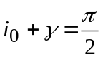 ，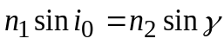， 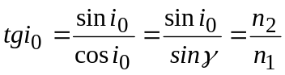，若n₁=1（为空气的折射率），则
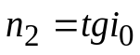 （1）

i₀
i₀
γ
n₁
n₂
图 1 布儒斯特定律原理图
P分量
S分量

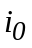叫做布儒斯特角，所以通过测量布儒斯特角的大小可以测量介质的折射率。
由以上介绍可以知道利用反射可以产生偏振光，同样利用透射（多次透射）也可以产生偏振光（玻璃堆）。
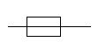

图2 晶体的双折射

第二种是光学棱镜，如尼科耳棱镜、格兰棱镜等，它是利用晶体的双折射的原理制成的。在晶体中存在一个特殊的方向（光轴方向），当光束沿着这个方向传播时，光束不分裂，光束偏离这个方向传播时，光束将分裂为两束，其中一束光遵守折射定律叫做寻常光（o光），另一束光一般不遵守折射定律叫做非寻常光（e光）。o光和e光都是线偏振光（也叫完全偏振光），两者的光矢量的振动方向（在一般使用状态下）互相垂直。改变射向晶体的入射光线的方向可以找到光轴方向，沿着这个方向，o光和e光的传播速度相等，折射率相同。晶体可以有一个光轴，叫做单轴晶体，如方解石、石英，也可以有两个光轴，叫双轴晶体，如云母、硫磺等。包含光轴和任一光线的平面叫对应于该光线的主平面，o光电矢量的振动方向垂直于o光主平面，e光电矢量的振动方向平行于e光主平面。
格兰棱镜由两块方解石直角棱镜构成，两棱镜间有空气间隙，方解石的光轴平行于棱镜的棱。自然光垂直于界面射入棱镜后分为o光和e光，o光在空气隙上全反射，只有e光透过棱镜射出。
第三种是偏振片，它是利用聚乙烯醇塑胶膜制成，它具有梳状长链形结构分子，这些分子平行排列在同一方向上，此时胶膜只允许垂直于排列方向的光振动通过，因而产生线偏振光。它的偏振性能不如格兰棱镜，但优点是价格便宜，且可以得到大面积的。本实验中采用偏振片作为起偏器和检偏器。
图3 格兰棱镜起偏、检偏原理
2. 波晶片：
又称位相延迟片，是改变光的偏振态的元件。它是从单轴晶体中切割下来的平行平面板，由于波晶片内的速度v_{o} ,v_{e} 不同（所以折射率也就不同），所以造成o光和e光通过波晶片的光程也不同。当两光束通过波晶片后o光的位相相对于e光延迟量为，
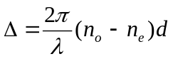 (2)
若满足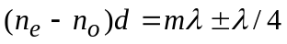，即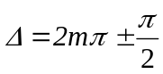我们称之为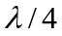片，若满足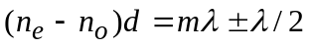，即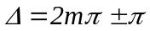，我们称之为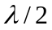片，若满足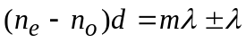，即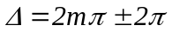我们称之为全波片（m为整数）。
波晶片可以用来检验和改变光的偏振态，如图4所示，在起偏器后加上一个波片，旋转起偏器或波片就可以得到园或者椭圆偏振光[细节和方法参见文献2、3]。波片是椭偏仪中的重要元件，而椭偏仪可以精确测量薄膜的厚度和折射率，是材料科学研究中常用的精密仪器。

激光器
P1
四分之一波片
P2
光电探测器
图4 用
波片改变光的偏振态

偏振光的研究从马吕斯定律开始，马吕斯定律也是最基本和最重要的偏振定律。马吕斯在1809年发现，完全线偏振光通过检偏器后的光强可表示为
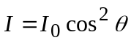 （3）
其中的θ是检偏器的偏振方向和起偏器偏振方向的夹角。
实验内容：
本实验使用的偏振光实验仪是以分光计改装成的。仪器构造简图如图5所示，仪
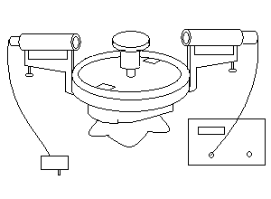
器由1、.半导体激光器（波长650nm）2、硅光电池3、起偏器、4、检偏器、5、分光计
图5 仪器简图
1
2
6
3
4
5

WJF-10⁻⁷A数字式检流计
1
2
3
7
5
4
6
8
9
10
图6 1数显窗，2，量程选择4档开关，3，衰减旋钮，4电源开关，5电源指示灯，6保持开关，7保持指示灯，8调零旋钮，9模拟输出，10信号输入

和数字式检流计6。起偏器和检偏器均为偏振片，放在360分度度盘内。数字式检
流计的前面板如图6所示， 测量范围1×10⁻¹⁰A∼1.999×10⁻⁴A。
1档测量0.001∼1.999×（10⁻⁷A）的光电流，内阻为10Ω。
2档测量0.1∼1.999（×10⁻⁶A）的光电流，内阻小于1Ω。
3档测量0.1∼1.999（×10⁻⁵A）的光电流，内阻小于0.1Ω。
4档测量0.1∼1.999（×10⁻⁴A）的光电流，内阻小于0.01Ω。
测量误差小于±0.5%+1个字。使用时接上∼220v电源开机预热15分钟。检查衰减旋钮是否顺时针到底（注意动作要轻），此时灵敏度最高，数显窗口显示的为标准电流。如果测量相对值可将衰减旋钮放在其他位置。按下保持开关可保持当前数值，这时不论被测信号如何改变，光电流不变。
1、仪器调节：
（1）首先利用双平面镜调节放半导体激光器的光管（以下简称管1）使其与仪器的旋转主轴垂直（也就是说与度盘平面平行），同时使分光计载物台与度盘平面平行。
（2）将硅光电池取下调节放硅光电池的光管（以下简称管2），使之与管1同轴。然后锁紧管2的止动螺钉，遮住激光，然后再插入硅光电池。
（3） 检查硅光电池的输出信号是否与数字检流计接好，检流计量程选择1档开关放在1档，调节零点旋钮，使数据显示为“-.000”（负号闪烁）。
2、测量半导体激光器的偏振度
在管1上套上起偏器P₁，将量程选择4档开关打到第4档，（将起偏器竖直方向调到0°），旋转起偏器找到光强最强的位置，记录角度和光强值I_{max}。再将起偏器旋转90°，记录角度和光强值I_{min}。根据公式计算激光的偏振度P：
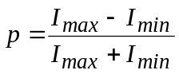 （4）
3、验证马吕斯定律
检流计仍放在4档，在测量过程中也不要换档。将起偏器放在光强最强的位置，在管2另一端套上检偏器P₂并使竖直方向为0°。然后旋转检偏器P₂使检流计的光强最小（仍在4档可以调为0）。此时可以认为P₁ 与P₂偏振方向的夹角为90°，记录此时P₂偏振方向的绝对角度值φ、相对角度值θ和光强值I，以后每隔10°记录一次，直到P₁ 与P₂偏振方向的夹角为-90°，I₀为 P₁ 与P₂偏振方向的夹角为0°时的光强值，作出I/I₀∼cos²θ的关系曲线（0°∼90°，0°∼-90°各一条，用最小二乘法求出斜率和截距，根据马吕斯定律斜率应为1，截距应为0，分析实验的误差）。
4、根据布儒斯特定律测定介质的折射率：
P₁
样品
激光器

图7 测量布儒斯特角的光路图

图7 为实验光路，取下检偏器P₂将样品平面放在载物台的中心，旋转载物台使反射光反射回激光器入射方向（注意此时要锁紧载物台固定螺钉和度盘固定螺钉，松开游标盘固定螺钉），记下游标的刻度，再旋转游标盘使入射角为57°，用一张白纸接受从样品平面反射的光点，调节P₁的角度使光强为最弱，此时从P₁的出射的光矢量的振动方向为平行于入射面的p矢量。旋转游标盘使入射角在57°附近转动找出完全消光的位置，计下此时游标的刻度，这个角度就是布儒斯特角，由布儒斯特定律求出样品的折射率n。
5. 选作内容：利用本实验的设备研究1/4波片的性质，说明产生圆偏光、椭圆偏光和线偏光的条件和检测方法。

实验数据处理： 实验报告成绩：＋35 ＋2（补充实验加分）
- 观察小光现象
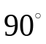
当两个偏振片互为 时产生消光现象。这是因为偏振片的胶膜只允许垂直于分子排列方向的光振动通过，因为激光是部分偏振光，故通过第一个偏振片以后会变成线偏振光，然后再通过第二个偏振片是因其振动方向与胶膜的分子方向平行，不能通过偏振片，故产生消光现象。
- 验证马吕斯定律 可将I～θ曲线与cos²θ～θ曲线画在同一图中，便于直观观察 (-1′)
由实验数据可整理的如下的表：
验证马吕斯定律数据表格-1
角度 | 0 | 10 | 20 | 30 | 40 | 50 | 60 | 70 | 80 | 90
I/10-E6A | 306 | 296 | 270 | 230 | 180 | 127 | 77 | 36 | 9 | 0
角度 | 100 | 110 | 120 | 130 | 140 | 150 | 160 | 170 | 180
I/10-E6A | 9 | 35 | 77 | 127 | 181 | 232 | 273 | 300 | 309
根据实验数据做出图像如下：
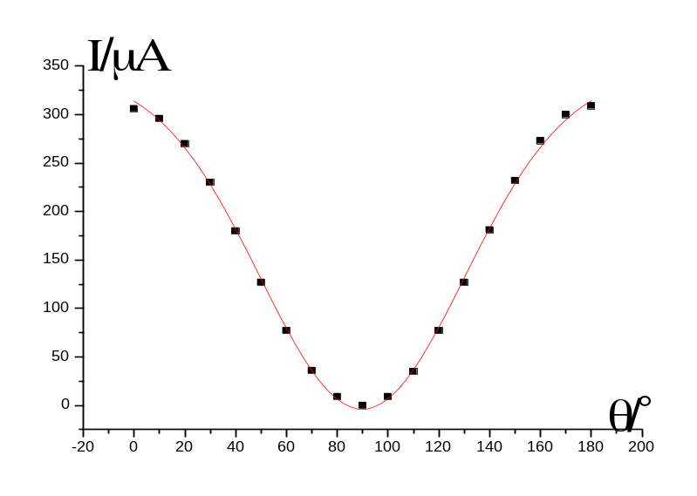
Data: Data1_B
Model: Gauss
Equation: y=y0 + (A/(w*sqrt(PI/2)))*exp(-2*((x-xc)/w)^2)
Weighting:
y No weighting
Chi^2/DoF = 18.97515
R^2 = 0.99879
y0 342.59357 ?.78618
xc 89.87065 ?.26953
w 80.57481 ?.38912
A -34985.07223 ?72.79717

验证马吕斯定律数据表格-2

cos²θ | I/10-E6A | I/I₀ | cos²θ | I/10-E6A | I/I₀
1 | 306 | 1 | 0.03015 | 9 | 0.02941
0.96985 | 296 | 0.96732 | 0.11698 | 35 | 0.11438
0.88302 | 270 | 0.88235 | 0.25 | 77 | 0.25163
0.75 | 230 | 0.75163 | 0.41318 | 127 | 0.41503
0.58682 | 180 | 0.58824 | 0.58682 | 181 | 0.5915
0.41318 | 127 | 0.41503 | 0.75 | 232 | 0.75817
0.25 | 77 | 0.25163 | 0.88302 | 273 | 0.89216
0.11698 | 36 | 0.11765 | 0.96985 | 300 | 0.98039
0.03015 | 9 | 0.02941 | 1 | 309 | 1.0098
3.75E-33 | 0 | 0 |  | 9

则根据表格的数据可以做出I/I₀∼cos²θ的图像如下：
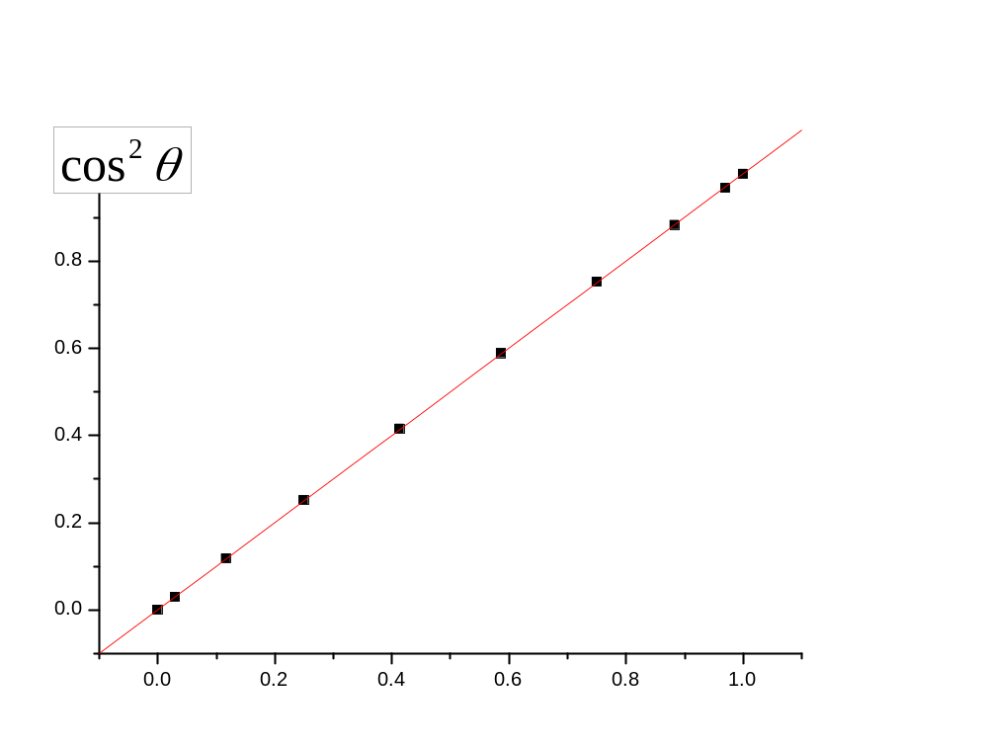
Linear Regression through origin for Data7_B:
Y = B * X
Parameter Value Error
------------------------------------------------------------
A 0 --
B 1.00006 7.30189E-4
------------------------------------------------------------
R SD N P
------------------------------------------------------------
0.99999 0.00144 10 <0.0001
------------------------------------------------------------

在这里(0°∼90°);
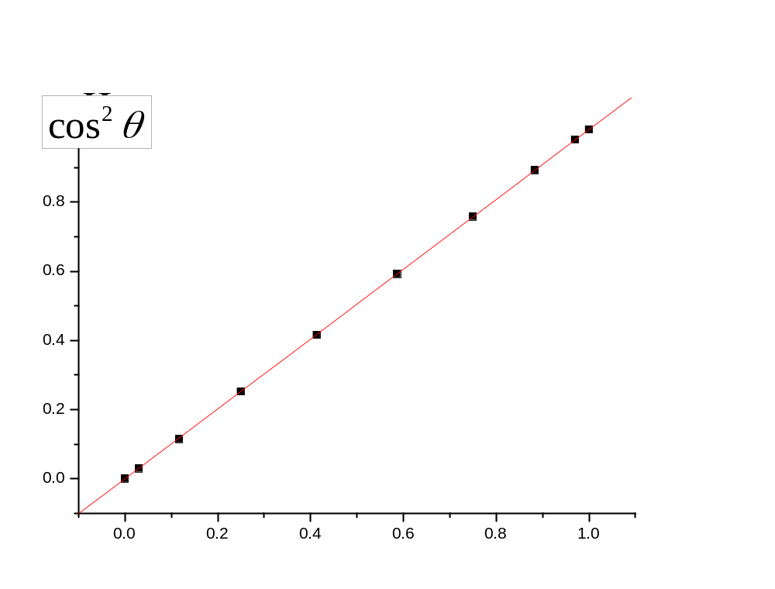
Linear Regression through origin for Data9_B:
Y = B * X
Parameter Value Error
------------------------------------------------------------
A 0 --
B 1.00976 8.24441E-4
------------------------------------------------------------
R SD N P
------------------------------------------------------------
1 0.00162 10 <0.0001
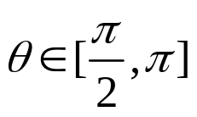
------------------------------------------------------------
在这里(90°∼180°)；
从以上两幅图的斜率都≈1，与理论值（斜率为1）相比有一定误差，但相差不大，在误差范围内。（造成误差的可能是因为一是各种仪器有自身误差，二是操作过程中的误差，比如没有用力去拧固定偏振器的螺钉，所以在测量时偏振器稍微动，从而使实验的误差增大 等等；）
- 布儒斯特角的测量
有实验数据制成一个表如下:
0° | 0° | 0°
57°8＇ | 56°55＇ | 56°58＇

则平均值为 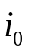=57°0＇,度盘最大允差=1°；
则由标准差公式：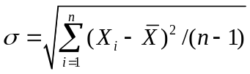
当n=3时 σ=0.0896°；
所以Ua=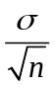=0.0517°;
Ub=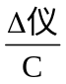=1/=0.5774°;
所以 总体不确定度为：U0.68= 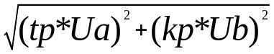
=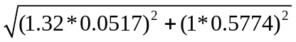
=0.5814°
故U0.95=2 U0.68=1.163°
U0.99=3 U0.68=1.744°
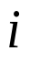=(570.5814)° P=0.68；
=(571.163) ° P=0.95；
=(571.744) ° P=0.99；
根据布儒斯特定律测定介质的折射率：
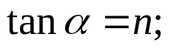
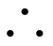n=tani0=tan57°=1.540; 折射率的不确定度没有分析(-2′)
4.产生和检验椭圆偏振光
由实验数据得到表格
角度 | I/10-E6A | 角度 | I/10-E6A
0 | 12 | 100 | 10
10 | 11 | 110 | 12
20 | 10 | 120 | 13
30 | 9 | 130 | 14
40 | 8 | 140 | 14
50 | 7 | 150 | 14
60 | 7 | 160 | 14
70 | 8 | 170 | 13
80 | 8 | 180 | 12
90 | 9
此时波片于偏振片的夹角为45度；
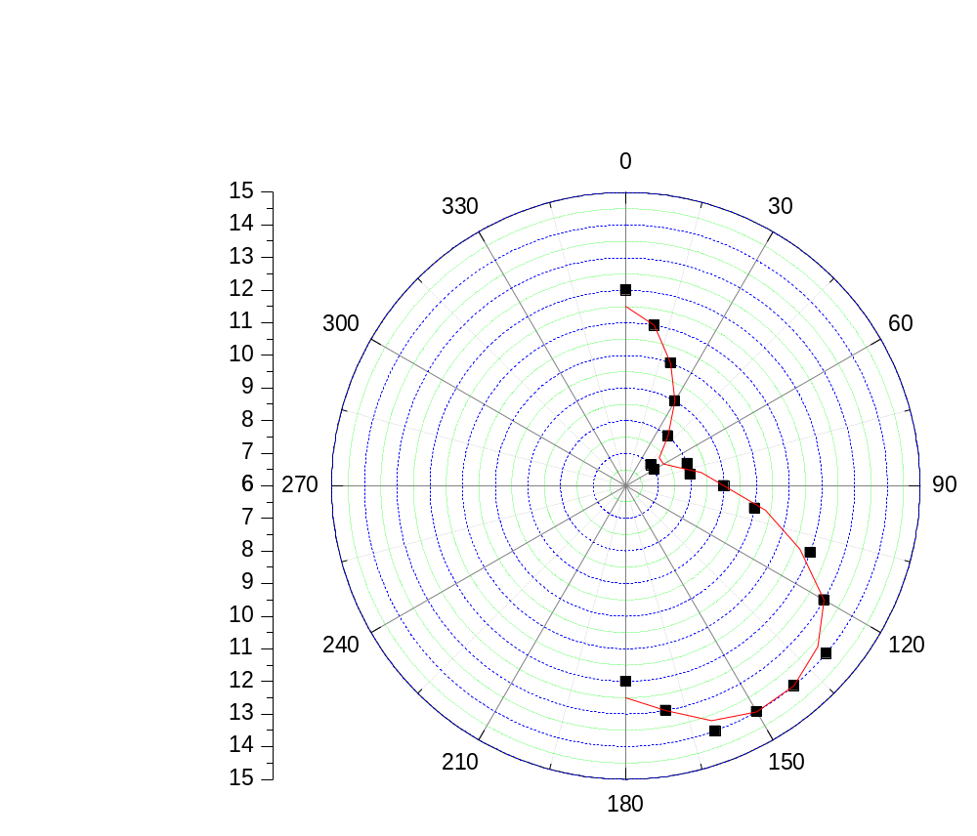
这幅图与理论值（图形是双圆）有较大的偏差，但近似地也是个圆，造成误差是因为实验仪器自身的误差以及在实验中操作等问题。
4.思考题
- 两片1/4波长片组合可否做成半波片？
答：不可以, 因为此时如图可见：
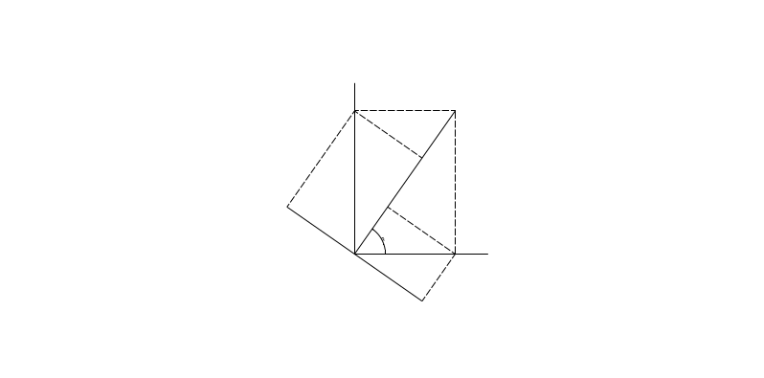
因为此时线偏光穿过第一个起偏器以后已经分成两个垂直量Ae和Ao，故当再次通过起偏器时，这两个分量各分为两个，但其中在Ae’上的分量方向相反，所以合成后的光波与原来的不一样，而线偏光通过1/2波长片时大小和方向都不变，所以不能用两片1/4波长片组合做成半波片。（由于用电脑画图很难，所以请谅解，呵呵）
- 在确定起偏角时，找不到消光位置，根据实验条件分析原因。
答：有可能是因为，1/4波长片的中心轴与起偏器零度线不平行导致通过其后的是平行于玻璃镜面的线偏光，此时不管什么角度光都会反射，所以无法消光。
实验总结 分析不够，应多分析误差形成的原因 (-2′)
本次实验对我来说是个非常大的挑战，所接触到的都是全新的，以前听说过光学很难，预习的时候，很多东西看不懂，不过通过老师的讲解和自己亲自动手，终于明白本次实验内容。希望今后也是这样，将每一个实验内容吃透，不懂的积极的向老师请教。

